Recurso de Revisión: | 06121/INFOEM/IP/RR/2019 y acumulado
Recurrente: | XXXXXXXXXXXXXXXXXXXX
Sujeto Obligado: | Ayuntamiento de Temascalapa
Comisionado Ponente: | Luis Gustavo Parra Noriega
Resolución del Pleno del Instituto de Transparencia, Acceso a la Información Pública y Protección de Datos Personales del Estado de México y Municipios, con domicilio en Metepec, Estado de México, de fecha diecinueve de septiembre de dos mil diecinueve.

VISTOS los expedientes conformados con motivo de los Recursos de Revisión 06121/INFOEM/IP/RR/2019 y 06122/INFOEM/IP/RR/2019, interpuestos por XXXXXXXXX XXXXXXXXXXXXX, en lo sucesivo el Recurrente o Particular, en contra de la respuesta del Sujeto Obligado, Ayuntamiento de Temascalapa, se emite la presente Resolución, con base en los Antecedentes y Considerandos que a continuación se exponen:

A N T E C E D E N T E S

I. Presentación de las solicitudes de información.

El veintitrés y veinticuatro de mayo dos mil diecinueve, el Particular presentó solicitudes de acceso a la información pública a través del Sistema de Acceso a la Información Mexiquense (SAIMEX), ante el Ayuntamiento de Temascalapa, en los siguientes términos:

Folio de solicitud: 00036/TMASCALA/IP/2019
DESCRIPCIÓN CLARA Y PRECISA DE LA INFORMACIÓN SOLICITADA:
“Solicito el Presupuesto de Egresos por clasificación programática correspondiente al Pilar 1 Gobierno Solidario, Programa El papel fundamental de la mujer y la perspectiva de género con clave 02060805, Subprograma 0206080501, Proyecto 020608050101, 020608050102, 020608050103, Subprograma 0206080502, Proyecto 020608050201, 020608050202, de los ejercicios fiscales 2013, 2014, 2015, 2016, 2017, 2018, 2019. El Presupuesto de Egresos por clasificador por objeto de gasto (desglosado solamente por capitulos generales 1000. 2000. 3000. 4000, 5000. 6000, 7000, 8000, 9000) de la Dependencia General I00 Desarrollo Social y la Dependencia Auxiliar 152 Atención a la Mujer, de los ejercicios fiscales 2013, 2014, 2015, 2016, 2017, 2018, 2019. Los Formatos PbRM 01a, PbRM 01b, PbRM 01c, PbRM 01d y PbRM 02a de los ejercicios fiscales 2013, 2014, 2015, 2016, 2017, 2018, 2019. Así como el nombre de la dependencia responsable de la atención a la mujer y si es o no dirección de area, y si dependen de alguna otra unidad administrativa.” (Sic.)
MODALIDAD DE ENTREGA:
“A través de SAIMEX”

Folio de solicitud: 00037/TMASCALA/IP/2019
DESCRIPCIÓN CLARA Y PRECISA DE LA INFORMACIÓN SOLICITADA:
“Se solicita la información contenida en el archivo adjunto”

Así mismo, adjuntó un archivo electrónico denominado Solicitud de Evaluación.docx que consiste en lo siguiente:

“SOLICITUD DE INFORMACIÓN EN MATERIA DE GÉNERO

Se solicita la información desagregada de la siguiente forma:
Ejercicio Fiscal 2013
- Presupuesto asignado en el ejercicio fiscal 2013 a las partidas presupuestales:
Ejercicio Presupuestal 2013
F | Sf | Pg | Sp | Py | Nombre | Monto Aprobado | Monto Ejercido
07 | 03 |  |  |  | Desarrollo social y humano
07 | 03 | 01 |  |  | El papel fundamental de la mujer y la perspectiva de género
07 | 03 | 01 | 01 |  | Integración de la mujer al desarrollo económico
07 | 03 | 01 | 01 | 02 | Atención educativa a hijos de madres trabajadoras
07 | 03 | 01 | 02 |  | Familia, población y participación de la mujer
07 | 03 | 01 | 02 | 01 | Fomento a la cultura de equidad de género
07 | 03 | 01 | 02 | 02 | Atención integral a la mujer

- Proporcionar el Presupuesto de Egresos por Objeto del Gasto y Dependencia General (PbRM 04b). En este formato se integran los concepto por partida específica y concentra la suma de los formatos (PbRM 04a) Presupuesto de Egresos Detallado a nivel de Dependencia General del ejercicio fiscal 2013.

- Proporcionar las Carátulas de Presupuesto de Ingresos y Egresos (PbRM 03b y PbRM 04d) del ejercicio fiscal 2013.

- Proporcionar los Formatos del Programa Anual en específico los formatos PbRM-01a, PbRM-01b, PbRM-01c, PbRM-01d, PbRM-01e así como el PbRM-02a, de las dependencias dependencia Clave I01 Desarrollo Social y/o equivalente; y de la dependencia auxiliar Clave 152 Atención a la Mujer y/o Equivalente del ejercicio fiscal 2013.

- Presupuesto de Egresos por Objeto de Gasto de la dependencia Clave I01 Desarrollo Social y/o equivalente, y de la dependencia Clave 152 Atención a la Mujer y/o equivalente del ejercicio fiscal 2013. Como se muestra a continuación:

Presupuesto de la Dependencia IO1 Desarrollo Social y/o equivalente Ejercicio Fiscal 2013
Capitulo | Monto Aprobado | Monto Ejercido
1000
2000
3000
4000
5000
6000
7000
8000
9000
Total

Presupuesto de la Dependencia auxiliar 152 Atención a la Mujer y/o equivalente para el Ejercicio Fiscal 2013
Capitulo | Monto Aprobado | Monto Ejercido
1000
2000
3000
4000
5000
6000
7000
8000
9000
Total

Ejercicio Fiscal 2014
- Presupuesto asignado en el ejercicio fiscal 2014 a las partidas presupuestales:

Ejercicio Presupuestal 2014
F | Sf | Pg | Sp | Py | Nombre | Monto  Aprobado | Monto Ejercido
07 | 03 |  |  |  | Desarrollo social y humano
07 | 03 | 01 |  |  | El papel fundamental de la mujer y la perspectiva de género
07 | 03 | 01 | 01 |  | Integración de la mujer al desarrollo económico
07 | 03 | 01 | 01 | 02 | Atención educativa a hijos de madres trabajadoras
07 | 03 | 01 | 02 |  | Familia, población y participación de la mujer
07 | 03 | 01 | 02 | 01 | Fomento a la cultura de equidad de género
07 | 03 | 01 | 02 | 02 | Atención integral a la mujer

- Proporcionar el Presupuesto de Egresos por Objeto del Gasto y Dependencia General (PbRM 04b). En este formato se integran los concepto por partida específica y concentra la suma de los formatos (PbRM 04a) Presupuesto de Egresos Detallado a nivel de Dependencia General del ejercicio fiscal 2014.

- Proporcionar las Carátulas de Presupuesto de Ingresos y Egresos (PbRM 03b y PbRM 04d) del ejercicio fiscal 2014.

- Proporcionar los Formatos del Programa Anual en específico los formatos PbRM-01a, PbRM-01b, PbRM-01c, PbRM-01d, PbRM-01e así como el PbRM-02a, de las dependencias dependencia Clave I01 Desarrollo Social y/o equivalente; y de la dependencia auxiliar Clave 152 Atención a la Mujer y/o Equivalente del ejercicio fiscal 2014.

- Presupuesto de Egresos por Objeto de Gasto de la dependendia Clave I01 Desarrollo Social y/o equivalente, y de la dependencia Clave 152 Atención a la Mujer y/o equivalente del ejercicio fiscal 2014. Como se muestra a continuación:

Presupuesto de la Dependencia IO1 Desarrollo Social y/o equivalente Ejercicio Fiscal 2014
Capitulo | Monto Aprobado | Monto Ejercido
1000
2000
3000
4000
5000
6000
7000
8000
9000
Total

Presupuesto de la Dependencia auxiliar 152 Atención a la Mujer y/o equivalente para el Ejercicio Fiscal 2014
Capitulo | Monto Aprobado | Monto Ejercido
1000
2000
3000
4000
5000
6000
7000
8000
9000
Total

Ejercicio Fiscal 2015
- Presupuesto asignado en el ejercicio fiscal 2015 a las partidas presupuestales:
Ejercicio Presupuestal 2015
Pilar Temático 1 |  |  |  |  |  | Gobierno Solidario
Fin | Fun | Sf | Pg | Sp | Py | Nombre | Monto Aprobado | Monto Ejercido
02 | 06 | 08 | 05 |  |  | El papel fundamental de la mujer y la perspectiva de género
02 | 06 | 08 | 05 | 01 |  | Integración de la mujer al desarrollo económico
02 | 06 | 08 | 05 | 01 | 01 | Capacitación de la mujer para el trabajo
02 | 06 | 08 | 05 | 01 | 02 | Atención educativa a hijos de madres trabajadoras
02 | 06 | 08 | 05 | 01 | 03 | Proyectos productivos para el desarrollo de la mujer
02 | 06 | 08 | 05 | 02 |  | Participación social de la mujer
02 | 06 | 08 | 05 | 02 | 01 | Fomento a la cultura de equidad de género
02 | 06 | 08 | 05 | 02 | 02 | Atención integral a la madre adolescente

- Proporcionar el Presupuesto de Egresos por Objeto del Gasto y Dependencia General (PbRM 04b). En este formato se integran los concepto por partida específica y concentra la suma de los formatos (PbRM 04a) Presupuesto de Egresos Detallado a nivel de Dependencia General del ejercicio fiscal 2015.

- Proporcionar las Carátulas de Presupuesto de Ingresos y Egresos (PbRM 03b y PbRM 04d) del ejercicio fiscal 2015.

- Proporcionar los Formatos del Programa Anual en específico los formatos PbRM-01a, PbRM-01b, PbRM-01c, PbRM-01d, PbRM-01e así como el PbRM-02a, de las dependencias dependencia Clave I01 Desarrollo Social y/o equivalente; y de la dependencia auxiliar Clave 152 Atención a la Mujer y/o Equivalente del ejercicio fiscal 2015.

- Presupuesto de Egresos por Objeto de Gasto de la dependencia Clave I01 Desarrollo Social y/o equivalente, y de la dependencia Clave 152 Atención a la Mujer y/o equivalente del ejercicio fiscal 2015. Como se muestra a continuación:

Presupuesto de la Dependencia IO1 Desarrollo Social y/o equivalente Ejercicio Fiscal 2015
Capitulo | Monto Aprobado | Monto Ejercido
1000
2000
3000
4000
5000
6000
7000
8000
9000
Total

Presupuesto de la Dependencia auxiliar 152 Atención a la Mujer y/o equivalente para el Ejercicio Fiscal 2015
Capitulo | Monto Aprobado | Monto Ejercido
1000
2000
3000
4000
5000
6000
7000
8000
9000
Total

- Proporcionar el formato de la Ficha Técnica de Diseño de Indicadores Estratégicos o de Gestión 2015 de la dependencia Clave I01 Desarrollo Social y/o equivalente, y de la dependencia Clave 152 Atención a la Mujer y/o equivalente.

Ejercicio Fiscal 2016
- Presupuesto asignado en el ejercicio fiscal 2016 a las partidas presupuestales:

Ejercicio Presupuestal 2016
Pilar Temático 1 |  |  |  |  |  | Gobierno Solidario
Fin | Fun | Sf | Pg | Sp | Py | Nombre | Monto Aprobado | Monto Ejercido
02 | 06 | 08 | 05 |  |  | El papel fundamental de la mujer y la perspectiva de género
02 | 06 | 08 | 05 | 01 |  | Integración de la mujer al desarrollo económico
02 | 06 | 08 | 05 | 01 | 01 | Capacitación de la mujer para el trabajo
02 | 06 | 08 | 05 | 01 | 02 | Atención educativa a hijos de madres trabajadoras
02 | 06 | 08 | 05 | 01 | 03 | Proyectos productivos para el desarrollo de la mujer
02 | 06 | 08 | 05 | 02 |  | Participación social de la mujer
02 | 06 | 08 | 05 | 02 | 01 | Fomento a la cultura de equidad de género
02 | 06 | 08 | 05 | 02 | 02 | Atención integral a la madre adolescente

- Proporcionar el Presupuesto de Egresos por Objeto del Gasto y Dependencia General (PbRM 04b). En este formato se integran los concepto por partida específica y concentra la suma de los formatos (PbRM 04a) Presupuesto de Egresos Detallado a nivel de Dependencia General del ejercicio fiscal 2016.

- Proporcionar las Carátulas de Presupuesto de Ingresos y Egresos (PbRM 03b y PbRM 04d) del ejercicio fiscal 2016.

- Proporcionar los Formatos del Programa Anual en específico los formatos PbRM-01a, PbRM-01b, PbRM-01c, PbRM-01d, PbRM-01e así como el PbRM-02a, de las dependencias dependencia Clave I01 Desarrollo Social y/o equivalente; y de la dependencia auxiliar Clave 152 Atención a la Mujer y/o Equivalente del ejercicio fiscal 2016.

- Presupuesto de Egresos por Objeto de Gasto de la dependencia Clave I01 Desarrollo Social y/o equivalente, y de la dependencia Clave 152 Atención a la Mujer y/o equivalente del ejercicio fiscal 2016. Como se muestra a continuación:

Presupuesto de la Dependencia I01 Desarrollo Social y/o equivalente Ejercicio Fiscal 2016
Capitulo | Monto Aprobado | Monto Ejercido
1000
2000
3000
4000
5000
6000
7000
8000
9000
Total

Presupuesto de la Dependencia auxiliar 152 Atención a la Mujer y/o equivalente para el Ejercicio Fiscal 2016
Capitulo | Monto Aprobado | Monto Ejercido
1000
2000
3000
4000
5000
6000
7000
8000
9000
Total

- Proporcionar la Ficha Técnica de Diseño de Indicadores Estratégicos o de Gestión 2016 de la dependencia Clave I01 Desarrollo Social y/o equivalente, y de la dependencia Clave 152 Atención a la Mujer y/o equivalente.

Ejercicio Fiscal 2017
- Presupuesto asignado en el ejercicio fiscal 2017 a las partidas presupuestales:
Ejercicio Presupuestal 2017
Pilar Temático 1 |  |  |  |  |  | Gobierno Solidario
Fin | Fun | Sf | Pg | Sp | Py | Nombre | Monto Aprobado | Monto Ejercido
02 | 06 | 08 | 05 |  |  | El papel fundamental de la mujer y la perspectiva de género
02 | 06 | 08 | 05 | 01 |  | Integración de la mujer al desarrollo económico
02 | 06 | 08 | 05 | 01 | 01 | Capacitación de la mujer para el trabajo
02 | 06 | 08 | 05 | 01 | 02 | Atención educativa a hijos de madres trabajadoras
02 | 06 | 08 | 05 | 01 | 03 | Proyectos productivos para el desarrollo de la mujer
02 | 06 | 08 | 05 | 02 |  | Participación social de la mujer
02 | 06 | 08 | 05 | 02 | 01 | Fomento a la cultura de equidad de género
02 | 06 | 08 | 05 | 02 | 02 | Atención integral a la madre adolescente

- Proporcionar el Presupuesto de Egresos por Objeto del Gasto y Dependencia General (PbRM 04b). En este formato se integran los concepto por partida específica y concentra la suma de los formatos (PbRM 04a) Presupuesto de Egresos Detallado a nivel de Dependencia General del ejercicio fiscal 2017.

- Proporcionar las Carátulas de Presupuesto de Ingresos y Egresos (PbRM 03b y PbRM 04d) del ejercicio fiscal 2017.

- Proporcionar los Formatos del Programa Anual en específico los formatos PbRM-01a, PbRM-01b, PbRM-01c, PbRM-01d, PbRM-01e así como el PbRM-02a, de las dependencias dependencia Clave I01 Desarrollo Social y/o equivalente; y de la dependencia auxiliar Clave 152 Atención a la Mujer y/o Equivalente del ejercicio fiscal 2017.

- Presupuesto de Egresos por Objeto de Gasto de la dependencia Clave I01 Desarrollo Social y/o equivalente, y de la dependencia Clave 152 Atención a la Mujer y/o equivalente del ejercicio fiscal 2017. Como se muestra a continuación:

Presupuesto de la Dependencia IO1 Desarrollo Social y/o equivalente Ejercicio Fiscal 2017
Capitulo | Monto Aprobado | Monto Ejercido
1000
2000
3000
4000
5000
6000
7000
8000
9000
Total

Presupuesto de la Dependencia auxiliar 152 Atención a la Mujer y/o equivalente para el Ejercicio Fiscal 2017
Capitulo | Monto Aprobado | Monto Ejercido
1000
2000
3000
4000
5000
6000
7000
8000
9000
Total

- Proporcionar la Ficha Técnica de Diseño de Indicadores Estratégicos o de Gestión 2017 de la dependencia Clave I01 Desarrollo Social y/o equivalente, y de la dependencia Clave 152 Atención a la Mujer y/o equivalente.

Ejercicio Fiscal 2018
- Presupuesto asignado en el ejercicio fiscal 2018 a las partidas presupuestales:

Ejercicio Presupuestal 2018
Pilar Temático 1 |  |  |  |  |  | Gobierno Solidario
Fin | Fun | Sf | Pg | Sp | Py | Nombre | Monto Aprobado | Monto Ejercido
02 | 06 | 08 | 05 |  |  | El papel fundamental de la mujer y la perspectiva de género
02 | 06 | 08 | 05 | 01 |  | Integración de la mujer al desarrollo económico
02 | 06 | 08 | 05 | 01 | 01 | Capacitación de la mujer para el trabajo
02 | 06 | 08 | 05 | 01 | 02 | Atención educativa a hijos de madres trabajadoras
02 | 06 | 08 | 05 | 01 | 03 | Proyectos productivos para el desarrollo de la mujer
02 | 06 | 08 | 05 | 02 |  | Participación social de la mujer
02 | 06 | 08 | 05 | 02 | 01 | Fomento a la cultura de equidad de género
02 | 06 | 08 | 05 | 02 | 02 | Atención integral a la madre adolescente

- Proporcionar el Presupuesto de Egresos por Objeto del Gasto y Dependencia General (PbRM 04b). En este formato se integran los concepto por partida específica y concentra la suma de los formatos (PbRM 04a) Presupuesto de Egresos Detallado a nivel de Dependencia General del ejercicio fiscal 2018.

- Proporcionar las Carátulas de Presupuesto de Ingresos y Egresos (PbRM 03b y PbRM 04d) del ejercicio fiscal 2018.

- Proporcionar los Formatos del Programa Anual en específico los formatos PbRM-01a, PbRM-01b, PbRM-01c, PbRM-01d, PbRM-01e así como el PbRM-02a, de las dependencias dependencia Clave I01 Desarrollo Social y/o equivalente; y de la dependencia auxiliar Clave 152 Atención a la Mujer y/o Equivalente del ejercicio fiscal 2018.

- Presupuesto de Egresos por Objeto de Gasto de la dependencia Clave I01 Desarrollo Social y/o equivalente, y de la dependencia Clave 152 Atención a la Mujer y/o equivalente del ejercicio fiscal 2018. Como se muestra a continuación:

Presupuesto de la Dependencia I01 Desarrollo Social y/o equivalente Ejercicio Fiscal 2018
Capitulo | Monto Aprobado | Monto Ejercido
1000
2000
3000
4000
5000
6000
7000
8000
9000
Total
Presupuesto de la Dependencia auxiliar 152 Atención a la Mujer y/o equivalente para el Ejercicio Fiscal 2018
Capitulo | Monto Aprobado | Monto Ejercido
1000
2000
3000
4000
5000
6000
7000
8000
9000
Total

- Proporcionar la Ficha Técnica de Diseño de Indicadores Estratégicos o de Gestión 2018 de la dependencia Clave I01 Desarrollo Social y/o equivalente, y de la dependencia Clave 152 Atención a la Mujer y/o equivalente.

Ejercicio Fiscal 2019
- Presupuesto asignado en el ejercicio fiscal 2019 a las partidas presupuestales:

Ejercicio Presupuestal 2019
Pilar Temático 1 |  |  |  |  |  | Gobierno Solidario
Fin | Fun | Sf | Pg | Sp | Py | Nombre | Monto Aprobado | Monto Ejercido
02 | 06 | 08 | 05 |  |  | El papel fundamental de la mujer y la perspectiva de género
02 | 06 | 08 | 05 | 01 |  | Integración de la mujer al desarrollo económico
02 | 06 | 08 | 05 | 01 | 01 | Capacitación de la mujer para el trabajo
02 | 06 | 08 | 05 | 01 | 02 | Atención educativa a hijos de madres trabajadoras
02 | 06 | 08 | 05 | 01 | 03 | Proyectos productivos para el desarrollo de la mujer
02 | 06 | 08 | 05 | 02 |  | Participación social de la mujer
02 | 06 | 08 | 05 | 02 | 01 | Fomento a la cultura de equidad de género
02 | 06 | 08 | 05 | 02 | 02 | Atención integral a la madre adolescente

- Proporcionar el Presupuesto de Egresos por Objeto del Gasto y Dependencia General (PbRM 04b). En este formato se integran los concepto por partida específica y concentra la suma de los formatos (PbRM 04a) Presupuesto de Egresos Detallado a nivel de Dependencia General del ejercicio fiscal 2019.

- Proporcionar las Carátulas de Presupuesto de Ingresos y Egresos (PbRM 03b y PbRM 04d) del ejercicio fiscal 2019.

- Proporcionar los Formatos del Programa Anual en específico los formatos PbRM-01a, PbRM-01b, PbRM-01c, PbRM-01d, PbRM-01e así como el PbRM-02a, de las dependencias dependencia Clave I01 Desarrollo Social y/o equivalente; y de la dependencia auxiliar Clave 152 Atención a la Mujer y/o Equivalente del ejercicio fiscal 2019.

- Presupuesto de Egresos por Objeto de Gasto de la dependencia Clave I01 Desarrollo Social y/o equivalente, y de la dependencia Clave 152 Atención a la Mujer y/o equivalente del ejercicio fiscal 2019. Como se muestra a continuación:

Presupuesto de la Dependencia IO1 Desarrollo Social y/o equivalente Ejercicio Fiscal 2019
Capitulo | Monto Aprobado | Monto Ejercido
1000
2000
3000
4000
5000
6000
7000
8000
9000
Total

Presupuesto de la Dependencia auxiliar 152 Atención a la Mujer y/o equivalente para el Ejercicio Fiscal 2019
Capitulo | Monto Aprobado | Monto Ejercido
1000
2000
3000
4000
5000
6000
7000
8000
9000
Total

- Proporcionar la Ficha Técnica de Diseño de Indicadores Estratégicos o de Gestión 2019 de la dependencia Clave I01 Desarrollo Social y/o equivalente, y de la dependencia auxiliar con Clave 152 Atención a la Mujer y/o equivalente.

Complementos:

- ¿La dependencia auxiliar con Clave 152 Atención a la Mujer y/o equivalente depende de alguna dirección de área o es una dirección de área?

- ¿Cuál es la denominación o nombre de la dependencia auxiliar con Clave 152 Atención a la Mujer y/o equivalente del municipio?

Dependencia Auxiliar | Nombre aprobado por cabildo
152 Atención a la mujer

- ¿Se gestionó y aterrizó alguna otra fuente de financiamiento en materia de género o atención a la mujer de carácter estatal, federal o internacional? Si la respuesta es afirmativa ¿Cuál, ante que dependencia y con que monto?

Recursos gestionados en materia de género o atención a la mujer en el municipio
Recurso Gestionado | Nombre de la Instancia a la que se gestiono | Monto  2013 | Monto  2014 | Monto  2015 | Monto  2016 | Monto  2017 | Monto  2018 | Monto  2019

MODALIDAD DE ENTREGA:
“A través de SAIMEX”

II. Prórroga.

En fecha doce y trece de junio de dos mil diecinueve, el Sujeto Obligado informó que se había otorgado una prórroga por siete días, en los siguientes términos:

“Con fundamento en el artículo 163 de la Ley de Transparencia y Acceso a la Información Pública del Estado de México y Municipios, se le hace de su conocimiento que el plazo de 15 días hábiles para atender su solicitud de información ha sido prorrogado por 7 días en virtud de las siguientes razones:

Se otorga la prorroga correspondiente, esperando se tenga la información lo antes posible, no es necesario que se entregue hasta los siete dias que se otorgan, de ser antes puede ser enviada a esta unidad.”

Ante dicha prórroga, el Sujeto Obligado no remitió acuerdo de aprobación correspondiente del Comité de Transparencia, de conformidad con el artículo 163 de la Ley de Transparencia y Acceso a la Información Pública del Estado de México y Municipios.

III. Respuestas del Sujeto Obligado.

El cuatro y seis de julio de dos mil diecinueve, el Sujeto Obligado dio respuesta a las solicitudes de acceso a la información a través del Sistema de Acceso a la Información Mexiquense (SAIMEX), en los siguientes términos:

- FOLIO DE SOLICITUD: 00036/TMASCALA/IP/2019

“…Se anexa respuesta en formato PDF.”

A dicha respuesta adjuntó un archivo en formato pdf, en los siguientes términos:

- 00036.pdf: contiene diecisiete fojas; en la primera se muestra el oficio T/UPT/00042/2019, suscrito por el Director de la Unidad de Planeación, Información y Transparencia, en el que informó lo siguiente:
“Se da como respuesta de acuerdo a la información que se tiene y resguarda en el departamento de la UIPPE se envía a raves de los siguientes archivos en formatos PDF y en esta administración se tiene el departamento denominado Instituto de la Mujer el cual depende de las actividades que realiza el DIF Municipal”

En la segunda foja se muestra la solicitud de información del Particular; y a partir de la tercera se muestran los siguientes formatos; todos ellos sin firma ni sello:

  - Del ejercicio fiscal 2019:
    - PbRM-01c, de la dependencia auxiliar 152 Atención a la Mujer.
    - PbRM-01e Matriz de indicadores para resultados 2019, por programa presupuestario y dependencia general; del programa presupuestario de igualdad de trato y oportunidades para la mujer y el hombre.
  - Del ejercicio fiscal 2018:
    - PbRM-02a; de la dependencia auxiliar 152 de Atención a la Mujer.
    - PbRM-01c; de la dependencia auxiliar 152 de Atención a la Mujer.
    - PbRM-01b; de la dependencia auxiliar 152 de Atención a la Mujer.
    - PbRM-01a; del programa presupuestario del papel fundamental de la mujer y la perspectiva de género / Participación social de la mujer.
    - PbRM-01d; Ficha Técnica de diseño de indicadores Estratégicos o de Gestión; de la dependencia auxiliar 152 de Atención a la Mujer (7 fojas).

- FOLIO DE SOLICITUD: 00037/TMASCALA/IP/2019

“Se entrega información solicitada en pdf.”

A dicha respuesta adjuntó un archivo en formato pdf, en los siguientes términos:
- 00037.pdf: contiene dieciséis fojas; la primera de ellas, muestra un oficio MT/UPT/00043/2019, signado por el Directo de la Unidad de Planeación, Información y Transparencia, mediante el cual informó lo siguiente:
“Se da como respuesta de acuerdo a la información que se tiene y resguarda en el departamento de la UIPPE en formato PDF acerca de los montos y acciones área enfocada en la Atención de la Mujer en Temascalapa.”
La segunda foja muestra la solicitud de información del Particular.
De la tercera foja en adelante se muestran los siguientes formatos; todos ellos sin firma ni sello:
  - Del ejercicio fiscal 2016:
    - PbRM-01a; de la dependencia auxiliar 152 de Atención a la Mujer.
  - Del ejercicio fiscal 2017:
    - PbRM-01a; de la dependencia auxiliar 152 de Atención a la Mujer.
    - PbRM-01d; Ficha Técnica de diseño de indicadores Estratégicos o de Gestión; de la dependencia auxiliar 152 de Atención a la Mujer
    - PbRM-02a; de la dependencia auxiliar 152 de Atención a la Mujer.
    - PbRM-08c; de la dependencia auxiliar 152 de Atención a la Mujer (3 formatos).
  - Del ejercicio fiscal 2018:
    - PbRM-01a; de la dependencia auxiliar 152 de Atención a la Mujer.
    - PbRM-01c; de la dependencia auxiliar 152 de Atención a la Mujer.
    - PbRM-02a; de la dependencia auxiliar 152 de Atención a la Mujer.
    - PbRM-01d; Ficha Técnica de diseño de indicadores Estratégicos o de Gestión; de la dependencia auxiliar 152 de Atención a la Mujer
  - Del ejercicio fiscal 2019:
    - PbRM-01a; de la dependencia auxiliar 152 de Atención a la Mujer.

IV. Interposición de los Recursos de Revisión.

Con fecha nueve de julio de dos mil diecinueve, mediante el Sistema de Acceso a la Información Mexiquense (SAIMEX), se recibió en este Instituto, los Recursos de Revisión interpuestos por el Particular, en contra de la respuesta otorgada por el Ayuntamiento de Temascalapa, en los términos siguientes:

Folio de solicitud | Número de Recurso | Acto Impugnado | Motivos o razones de la inconformidad
00036/TMASCALA/IP/2019 | 06121/INFOEM/IP/RR/2019 | “La información proporcionada esta incompleta” | “Faltaron los PbRMs 1a, 1b, 1c, 1d, 2a de la Dependencia de Desarrollo Social y/o equivalente del 2013 al 2019. Faltaron los formatos 1a, 1b, 1c, 1d, 2a de la dependencia auxiliar de atención a la mujer del 2013 al 2015. Faltaron los formatos 1b de la dependencia auxiliar de atención a la mujer del 2017 y 2018. Falto el formato 1c de la dependencia auxiliar de atención a la mujer del 2017. Falto el presupuesto por clasificación por objeto de gasto de la dependencia de Desarrollo Social y/o equivalente del 2013 al 2019. Falto el presupuesto por clasificación por objeto de gasto de la dependencia auxiliar de Atención a la Mujer y/o equivalente del 2013 al 2019.” (Sic.)
00037/TMASCALA/IP/2019 | 06122/INFOEM/IP/RR/2019 | “La información proporcionada esta incompleta” | “Faltaron las caratulas de ingresos y del presupuesto de egresos el 2013 al 2019. Faltaron el presupuesto en las clasificaciones por objeto de gasto de Desarrollo Social del 2013 al 2019. Faltaron el presupuesto en las clasificaciones por objeto de gasto de la Dependencia Auxiliar de Atención a la mujer del 2013 al 2019. Falto el establecer la relación jerárquica de la Dependencia auxiliar de atención a la mujer así como su denominación. Falto la información de gestión de recursos estatales o federales en materia de género del 2013 al 2019.”

IV. Trámite del Recurso de Revisión ante el Instituto.

a) Turno de los Recursos de Revisión.

El nueve de julio de dos mil diecinueve, el Sistema de Acceso a la Información Mexiquense (SAIMEX), asignó los Recursos de Revisión con base en el sistema aprobado por el Pleno de este Órgano Garante y los turnó para los efectos del artículo 185, fracción I, de la Ley de Transparencia y Acceso a la Información Pública del Estado de México y Municipios, de la siguiente manera:

Recursos | Comisionado
06121/INFOEM/IP/RR/2019 | Luis Gustavo Parra Noriega
06122/INFOEM/IP/RR/2019 | Eva Abaid Yapur

b) Admisión del Recurso de Revisión.

El veintinueve de julio de dos mil diecinueve, se acordó la admisión de los Recursos de Revisión interpuestos por la parte Recurrente en contra del Ayuntamiento de Temascalapa, en términos del artículo 185, fracciones I, II y IV de la Ley de Transparencia y Acceso a la Información Pública del Estado de México y Municipios; acto que le fue notificado a las partes el mismo día de admitidos, a través del Sistema de Acceso a la Información Mexiquense (SAIMEX), en el que se les otorgó un plazo de siete días hábiles posteriores a dichas notificaciones para que manifestaran lo que a su derecho conviniera y formularan alegatos.

c) Acumulación de los asuntos.

El cuatro de septiembre de dos mil diecinueve, el Pleno del Instituto de Transparencia, Acceso a la Información Pública y Protección de Datos Personales del Estado de México y Municipios, durante su Vigésima Séptima Sesión Ordinaria, con el propósito de privilegiar la resolución expedita y evitar resoluciones contradictorias, con fundamento en el artículo 18 del Código de Procedimientos Administrativos del Estado de México, de aplicación supletoria a la Ley de Transparencia y Acceso a la Información Pública del Estado de México y Municipios, según lo previsto en su artículo 195, acordó la acumulación de los Recurso de Revisión 06122/INFOEM/IP/RR/2019 al diverso 06121/INFOEM/IP/RR/2019, por ser este último el más antiguo, sustanciado bajo el índice de esta Ponencia, al advertir conexidad entre estos, ya que fueron promovidos por la misma persona, en los que se señaló como Sujeto Obligado recurrido el Ayuntamiento de Temascalapa.

d) Manifestaciones:

De las constancias que integran los expedientes en el Sistema de Acceso a la Información Mexiquense (SAIMEX), se advierte que tanto el Sujeto Obligado como el Recurrente, no realizaron manifestación alguna, hasta el momento de emitir la presente resolución.

e) Cierre de instrucción:

El cuatro de septiembre de dos mil diecinueve, al no existir diligencias pendientes por desahogar, se emitió el acuerdo por medio del cual se declaró cerrada la instrucción y, se pasó el expediente a resolución, en términos de lo dispuesto en los artículos 185, fracciones VI y VIII, de la Ley de Transparencia y Acceso a la Información Pública del Estado de México y Municipios; acto que fue notificado a las partes el mismo día, a través del Sistema de Acceso a la Información Mexiquense (SAIMEX).

f) Ampliación de plazo:

Con fundamento en el artículo 181, párrafo tercero, de la Ley de Transparencia y Acceso a la Información Pública del Estado de México y Municipios, el nueve de septiembre de dos mil diecinueve, se notificó a las partes a través del Sistema de Acceso a la Información Mexiquense (SAIMEX), el Acuerdo de ampliación de plazo para resolver el Recurso de Revisión materia de la presente resolución; ello con el fin de contar con los elementos suficientes para generar la resolución que en derecho corresponda, así como, en su caso, allegarse de mayores elementos.

En razón de que fue debidamente sustanciado el expediente electrónico y no existe diligencia pendiente de desahogo, se emite la Resolución que conforme a Derecho proceda, de acuerdo con los siguientes:

C O N S I D E R A N D O S

PRIMERO. Competencia.

El Instituto de Transparencia, Acceso a la Información Pública y Protección de Datos Personales del Estado de México y Municipios, es competente para conocer y resolver el presente recurso de revisión interpuesto por la parte Recurrente, conforme a lo dispuesto en los artículos 6°, apartado A, de la Constitución Política de los Estados Unidos Mexicanos; 5°, párrafos vigésimo segundo, vigésimo tercero y vigésimo cuarto, fracciones I, II, III, IV y V, de la Constitución Política del Estado Libre y Soberano de México; 1°, 8°, 9°, 10, 37 y 42, fracciones I, II y III, de la Ley General de Transparencia y Acceso a la Información Pública; 1°, 2°, fracciones II y IV; 13, 29, 36, fracciones I y II; 176, 178, 179, 181 párrafo tercero, 185, 188 y 189 de la Ley Transparencia y Acceso a la Información Pública del Estado de México y Municipios; 7°, 9°, fracciones I y XXIV y 11 del Reglamento Interior del Instituto de Transparencia, Acceso a la Información Pública y Protección de Datos Personales del Estado de México y Municipios.
SEGUNDO. Causales de improcedencia y sobreseimiento.

Previo al análisis de fondo del asunto que no ocupa, este Instituto realizará el estudio oficioso de las causales de improcedencia, por tratarse de una cuestión de orden público y de estudio preferente (acorde con el Criterio orientador en la Tesis de Jurisprudencia “IMPROCEDENCIA.” (Semanario Judicial de la Federación, Quinta Época, 1985, pág. 262), el cual establece que debe examinarse previamente la procedencia del juicio de amparo, sea que las partes lo soliciten o no, por ser una cuestión de orden público; de tal suerte, deberá ser desechado cualquier Recurso de Revisión que actualice alguno de los supuestos establecidos en el artículo 191 de la Ley de Transparencia y Acceso a la Información Pública del Estado de México y Municipios, por ser improcedente.

En el presente caso, no se actualiza ninguna de las causales de improcedencia establecidas en el ordenamiento jurídico previamente señalado, toda vez que: el recurso fue presentado dentro del plazo establecido en el artículo 178 de la Ley de Transparencia y Acceso a la Información Pública del Estado de México y Municipios; este Instituto no tiene conocimiento de que se encuentre en trámite algún medio de defensa presentado por el recurrente ante otra instancia; no existió prevención alguna; la veracidad de la respuesta no formó parte del agravio; ni se realizó una consulta o ampliación a los alcances del requerimiento informativo.

Causales de sobreseimiento.

Por lo que hace a las causales de sobreseimiento, del análisis realizado por este Instituto, se advierte que no se actualiza ninguna de las previstas por el artículo 192 de la Ley de Transparencia y Acceso a la Información Pública del Estado de México y Municipios; lo anterior, en virtud de que no existe constancia en el expediente en que se actúa, de que la recurrente se hubiera desistido del recurso, hubiera fallecido, que sobreviniera alguna causal de improcedencia, que el Sujeto Obligado hubiese modificado o revocado el acto impugnado, o bien que el recurso de revisión hubiera quedado sin materia.

Por tales motivos, se considera procedente entrar al fondo del presente asunto.

TERCERO. Determinación de la Controversia.

Una vez realizado el estudio de las constancias que integran el expediente en que se actúa, se desprende que el Particular, solicitó del Sujeto Obligado, lo siguiente:

- 06121/INFOEM/IP/RR/2019:

De los ejercicios fiscales dos mil trece, dos mil catorce, dos mil quince, dos mil dieciséis, dos mil diecisiete, dos mil dieciocho y dos mil diecinueve.

  - Presupuesto de Egresos por clasificación programática correspondiente al Pilar 1 Gobierno Solidario
  - Programa “El papel fundamental de la mujer y la perspectiva de género” con clave 02060805
  - Subprograma 0206080501
  - Proyecto 020608050101, 020608050102, 020608050103
  - Subprograma 0206080502
  - Proyectos 020608050201, 020608050202
7. Presupuesto de Egresos clasificado por objeto de gasto (desglosado solamente por capítulos generales 1000. 2000. 3000. 4000, 5000. 6000, 7000, 8000, 9000), de la dependencia Clave I01 Desarrollo Social y/o equivalente; y de la dependencia auxiliar Clave 152 Atención a la Mujer y/o Equivalente.
8. Formatos PbRM 01a, PbRM 01b, PbRM 01c, PbRM 01d y PbRM 02a, de la dependencia Clave I01 Desarrollo Social y/o equivalente; y de la dependencia auxiliar Clave 152 Atención a la Mujer y/o Equivalente.
9. Nombre de la dependencia responsable de la atención a la mujer y si es o no dirección de área, y si dependen de alguna otra unidad administrativa.

- 06122/INFOEM/IP/RR/2019:

De los ejercicios fiscales dos mil trece, dos mi catorce, dos mil quince, dos mil dieciséis, dos mil diecisiete, dos mil dieciocho y dos mil diecinueve,

- Presupuesto asignado a las partidas presupuestales: Desarrollo social y humano, El papel fundamental de la mujer y la perspectiva de género, Integración de la mujer al desarrollo económico, Atención educativa a hijos de madres trabajadoras, Familia, población y participación de la mujer, Fomento a la cultura de equidad de género, Atención integral a la mujer.
- Presupuesto de Egresos por Objeto del Gasto y Dependencia General (PbRM 04b).
- Carátulas de Presupuesto de Ingresos y Egresos (PbRM 03b y PbRM 04d).
- Formatos del Programa Anual PbRM-01a, PbRM-01b, PbRM-01c, PbRM-01d, PbRM-01e y PbRM-02a, de la dependencia Clave I01 Desarrollo Social y/o equivalente; y de la dependencia auxiliar Clave 152 Atención a la Mujer y/o Equivalente.
- Presupuesto de Egresos por Objeto de Gasto de la dependencia Clave I01 Desarrollo Social y/o equivalente, y de la dependencia Clave 152 Atención a la Mujer y/o equivalente.

De los ejercicios fiscales dos mil quince, dos mil dieciséis, dos mil diecisiete, dos mil dieciocho y dos mil diecinueve.

- Formato de la Ficha Técnica de Diseño de Indicadores Estratégicos o de Gestión de la dependencia Clave I01 Desarrollo Social y/o equivalente, y de la dependencia Clave 152 Atención a la Mujer y/o equivalente.

Complementos:

- Dirección o área de la que depende la unidad administrativa con Clave 152 Atención a la Mujer y/o equivalente.
- Denominación de la dependencia auxiliar con Clave 152 Atención a la Mujer y/o equivalente del Municipio.
- Fuente de financiamiento en materia de género o atención a la mujer de carácter estatal, federal o internacional, y el monto.
- Monto de recursos gestionados en materia de género o atención a la mujer en el Municipio de los años 2013 a 2019.

Derivado de dicha solicitud el Sujeto Obligado dio respuesta en los siguientes términos:

- Del Recurso 06121/INFOEM/IP/RR/2019:

El Sujeto Obligado remitió los formatos PbRM-01c y PbRM-01e del ejercicio fiscal 2019; y los formatos PbRM-01a, PbRM-01b, PbRM-01c, PbRM-01d y PbRM-02a del ejercicio fiscal 2018; todos los anteriores correspondientes a la dependencia auxiliar clave 152 de Atención a la Mujer.

- Del Recurso 06122/INFOEM/IP/RR/2019:

El Sujeto Obligado remitió los siguientes formatos: del ejercicio fiscal 2016 el PbRM-01a, del 2017 los formatos PbRM-01a, PbRM-01d, PbRM-02a, y PbRM-08c; del 2018 los formatos PbRM-01a, PbRM-01c, PbRM-01d y PbRM-02a; y del 2019 el formato PbRM-01a.

Inconforme con lo anterior, el Recurrente, presentó los Recursos de Revisión que nos ocupan, y esgrimió como agravios, los siguientes:

- Del Recurso 0621/INFOEM/IP/RR/2019:

La información incompleta, ya que no se remitió información relativa a los formatos de PbRM de la dependencia de Desarrollo Social por el periodo del 2013 al 2019; así como algunos formatos correspondientes al área auxiliar de atención a la mujer del periodo del 2013 al 2015; también refiere la falta de entrega de los formatos PbRM- 01b, PbRM-01c del 2017 y PbRM-01b del 2018 de la misma área; y por último, se inconforma por la falta entrega del presupuesto por clasificación por objeto del gasto del periodo del 2013 a 2019 del área de atención a la mujer.

- Del Recurso 0622/INFOEM/IP/RR/2019:

El Recurrente, se inconformó bajo el argumento de la entrega de información incompleta, ya que precisó que el Sujeto Obligado fue omiso en entregar las caratulas de presupuestos del periodo del 2013 al 2019, el presupuesto por clasificación del gasto del periodo de 2013 a 2019 de las áreas de desarrollo social y de atención a la mujer, así como de la falta de pronunciamiento de la relación jerárquica, la denominación del área de atención a la mujer y la gestión de recursos a nivel estatal, federal e internacional por el periodo del 2013 al 2019.
Por lo que una vez instaurados los Recursos de Revisión, el Sujeto Obligado omitió rendir informe justificado y el Particular no realizó ninguna manifestación.

Finalmente, en el asunto que nos ocupa se actualiza la causal de procedencia señalada en el artículo 179, fracción v, de la Ley de la materia, toda vez que la parte solicitante se inconformó por la entrega de la información incompleta.

CUARTO. Marco normativo aplicable en materia de transparencia y acceso a la información pública.

El artículo 6°, Apartado A), fracción I de la Constitución Política de los Estados Unidos Mexicanos, establece que toda la información en posesión de cualquier autoridad, es pública y sólo podrá ser reservada temporalmente por razones de interés público.

La Ley General de Transparencia y Acceso a la Información Pública, publicada en el Diario Oficial de la Federación el 4 de mayo de 2015, dispone en su artículo 70, la información que se considera corresponde a las Obligaciones de Transparencia, la cual debe estar disponible para cualquier persona de manera permanente y actualizada.

En este sentido, los Lineamientos técnicos generales para la publicación, homologación y estandarización de la información de las obligaciones establecidas en el título quinto y en la fracción IV del artículo 31 de la Ley General de Transparencia y Acceso a la Información Pública, que deben de difundir los sujetos Obligados en los portales de Internet y en la Plataforma Nacional de Transparencia, establecen los formatos para dar cumplimiento a las Obligaciones de Transparencia, así como los plazos de actualización.

Por su parte, en materia local, el artículo 5°, fracción I de la Constitución Política del Estado Libre y Soberano de México, es coincidente con la Constitución Federal, en el sentido de la publicidad de toda la información, con la única restricción de proteger el interés público, así como la información referente a la intimidad de la vida privada y la imagen de las personas, con las excepciones que establezca la ley reglamentaria.

Por su parte, la Ley de Transparencia y Acceso a la Información Pública del Estado de México y Municipios (Reglamentaria del artículo 5° de la Constitución Local), establece lo siguiente:

El artículo 12, que, quienes generen, recopilen, administren, manejen, procesen, archiven o conserven información pública serán responsables de la misma.

El artículo 18, que, los Sujetos Obligados deberán documentar todo acto que derive del ejercicio de sus facultades, competencias o funciones, considerando desde su origen la eventual publicidad y reutilización de la información que generen.

El artículo 19, que, se presume que la información debe existir si se refiere a las facultades, competencias y funciones que los ordenamientos jurídicos aplicables otorgan a los sujetos Obligados y en caso de que dichas facultades no se hayan ejercido, se deberá motivar la respuesta en función de las causas que motivaron tal circunstancia.

QUINTO. Estudio de Fondo.

Una vez que se han expuestos antecedentes, es procedente entrar al análisis del agravio que da motivo a la presente Resolución; por lo que es menester destacar la fuente obligacional del Sujeto Obligado, así como de la competencia con la que cuenta para generar o poseer la información que el hoy Recurrente solicitó y la naturaleza de la información solicitada, así como el proceso de búsqueda en los términos siguientes:

En principio, es de suma importancia señalar los objetivos de la Ley de Transparencia y Acceso a la Información Pública del Estado de México y Municipios, en relación con la obligación de acceso por parte de los Sujetos Obligados, los cuales se encuentran establecidos en el artículo 2° de dicho ordenamiento jurídico y son los siguientes:

- Proveer lo necesario para garantizar a toda persona el derecho de acceso a la información pública, a través de procedimientos sencillos, expeditos, oportunos y gratuitos;

- Transparentar la gestión pública, mediante la difusión de la información generada por los Sujetos Obligados, y

- Promover, fomentar y difundir la cultura de la transparencia en el ejercicio de la función pública, el acceso a la información y la participación ciudadana, así como, la rendición de cuentas.

Conforme a lo anterior, se deprende que los objetivos de la Ley de la materia, son establecer las bases que regirán las formas para garantizar el derecho de acceso a la información, mediante procesos sencillos y expeditos, la promoción, fomento y difusión de la cultura de transparencia y la rendición de cuentas, a través del establecimiento de políticas públicas y mecanismos que garanticen la publicidad de información oportuna, verificable, comprensible, actualizada y completa.

En ese orden de ideas, para la atención de las solicitudes de acceso a la información, debe privilegiarse el principio de máxima publicidad el cual dispone que toda la información en posesión de los Sujetos Obligados será pública, completa, oportuna y accesible, sujeta a un claro régimen de excepciones que deberán estar definidas y ser legítimas y estrictamente necesarias en una sociedad democrática.

Para lograr lo señalado, los Sujetos Obligados deben seguir el procedimiento para la atención a las solicitudes de acceso a la información, establecido en los artículos 151, 160, 162, 163, 164, 165 y 166, de la Ley de Transparencia y Acceso a la Información Pública del Estado de México y Municipios, el cual es el siguiente:

- Las Unidades de Transparencia de los sujetos obligados deben garantizar las medidas y condiciones de accesibilidad para que toda persona pueda ejercer el derecho de acceso a la información; por lo que, son los responsables de hacer las notificaciones correspondientes, además de llevar a cabo las gestiones necesarias para facilitar el acceso de la información;

- La respuesta a los requerimientos deberá notificarse al interesado en el menor tiempo posible, periodo que no podrá exceder quince días hábiles, contados a partir del día siguiente a la presentación de éste. Excepcionalmente, el plazo referido podrá ampliarse por siete días hábiles más, cuando existan razones fundadas y motivadas, a través del Comité de Transparencia;

- Las Unidades de Transparencia garantizarán que las solicitudes se turnen a todas las áreas competentes que cuenten con la información o deban tenerla de acuerdo a sus facultades, funciones y atribuciones, para que realicen una búsqueda exhaustiva y razonable de la documentación solicitada, con el fin de que proporcionen las expresiones documentales que se encuentren en sus archivos o que estén constreñidos a elaborar;

- El acceso se dará en la modalidad de entrega y, en su caso, de envío elegido por el solicitante, cuando no sea posible entregar en dicha modalidad, el Sujeto Obligado deberá ofrecer otras opciones; para lo cual, deberá fundamentar y motivar la necesidad de modificar el medio de entrega, y

- Las Unidades de Transparencia, tendrán disponible la información requerida durante un plazo mínimo de sesenta días hábiles, contados a partir de que el solicitante hubiere realizado, en su caso, el pago respectivo, el cual deberá efectuarse en un término no mayor a treinta días hábiles; por lo que, una vez trascurrida dicha temporalidad, los Sujetos Obligados darán por concluida la solicitud y procederán de ser el caso, a la destrucción del material;

Una vez que se ha manifestado lo anterior, se procede al análisis de las actuaciones realizadas durante la sustanciación del presente recurso.

Establecido lo anterior, se advierte que la Recurrente solicitó al Ayuntamiento de Temascalapa lo siguiente:

De los ejercicios fiscales dos mil trece, dos mi catorce, dos mil quince, dos mil dieciséis, dos mil diecisiete, dos mil dieciocho y dos mil diecinueve:

- Presupuesto asignado a las partidas presupuestales: Desarrollo social y humano, El papel fundamental de la mujer y la perspectiva de género, Integración de la mujer al desarrollo económico, Atención educativa a hijos de madres trabajadoras, Familia, población y participación de la mujer, Fomento a la cultura de equidad de género, Atención integral a la mujer.
- Presupuesto de Egresos por Objeto del Gasto y Dependencia General (PbRM 04b).
- Carátulas de Presupuesto de Ingresos y Egresos (PbRM 03b y PbRM 04d).
- Formatos del Programa Anual PbRM-01a, PbRM-01b, PbRM-01c, PbRM-01d, PbRM-01e y PbRM-02a, de la dependencia Clave I01 Desarrollo Social y/o equivalente; y de la dependencia auxiliar Clave 152 Atención a la Mujer y/o Equivalente.
- Presupuesto de Egresos por Objeto de Gasto de la dependencia Clave I01 Desarrollo Social y/o equivalente, y de la dependencia Clave 152 Atención a la Mujer y/o equivalente.

De los ejercicios fiscales dos mil quince, dos mil dieciséis, dos mil diecisiete, dos mil dieciocho y dos mil diecinueve,

- Formato de la Ficha Técnica de Diseño de Indicadores Estratégicos o de Gestión de la dependencia Clave I01 Desarrollo Social y/o equivalente, y de la dependencia Clave 152 Atención a la Mujer y/o equivalente.

Complementos:

- Dirección o área de la que depende la unidad administrativa con Clave 152 Atención a la Mujer y/o equivalente.
- Denominación de la dependencia auxiliar con Clave 152 Atención a la Mujer y/o equivalente del Municipio.
- Fuente de financiamiento en materia de género o atención a la mujer de carácter estatal, federal o internacional, y el monto.
- Monto de recursos gestionados en materia de género o atención a la mujer en el Municipio.

De los ejercicios fiscales dos mil trece, dos mil catorce, dos mil quince, dos mil dieciséis, dos mil diecisiete, dos mil dieciocho y dos mil diecinueve.

11. Presupuesto de Egresos por clasificación programática correspondiente al Pilar 1 Gobierno Solidario
12. Programa “El papel fundamental de la mujer y la perspectiva de género” con clave 02060805
13. Subprograma 0206080501
14. Proyecto 020608050101, 020608050102, 020608050103
15. Subprograma 0206080502
16. Proyectos 020608050201, 020608050202
17. Presupuesto de Egresos clasificado por objeto de gasto (desglosado solamente por capítulos generales 1000. 2000. 3000. 4000, 5000. 6000, 7000, 8000, 9000), de la dependencia Clave I01 Desarrollo Social y/o equivalente; y de la dependencia auxiliar Clave 152 Atención a la Mujer y/o Equivalente.
18. Formatos PbRM 01a, PbRM 01b, PbRM 01c, PbRM 01d y PbRM 02a, de la dependencia Clave I01 Desarrollo Social y/o equivalente; y de la dependencia auxiliar Clave 152 Atención a la Mujer y/o Equivalente.
19. Nombre de la dependencia responsable de la atención a la mujer y si es o no dirección de área, y si dependen de alguna otra unidad administrativa.

Por principio, es menester señalar que de manera general el Sujeto Obligado a través de sus respuestas remitió los siguientes formatos:

Del 2016: PbRM-01a.
Del 2017: PbRM-01a, PbRM-01d, PbRM-02a y PbRM-08c.
Del 2018: PbRM-01a, PbRM-01b, PbRM-01c, PbRM-01d y PbRM-02a.
Del 2019: PbRM-01a, PbRM-01c, PbRM-01e.

Ante las respuestas del Sujeto Obligado, el Particular se inconformó de la falta de lo siguiente:

- Los Formatos PbRMs 1a, 1b, 1c, 1d, 2a de la Dependencia de Desarrollo Social y/o equivalente del 2013 al 2019.
- Los formatos 1a, 1b, 1c, 1d, 2a de la dependencia auxiliar de atención a la mujer del 2013 al 2015.
- Los formatos PbRM-01b de la dependencia auxiliar de atención a la mujer del 2017 y 2018.
- El Formato PbRM-01c de la dependencia auxiliar de atención a la mujer del 2017.
- El presupuesto por clasificación por objeto de gasto de la dependencia de Desarrollo Social y/o equivalente del 2013 al 2019.
- El presupuesto por clasificación por objeto de gasto de la dependencia auxiliar de Atención a la Mujer y/o equivalente del 2013 al 2019.
- Las caratulas de ingresos y del presupuesto de egresos el 2013 al 2019.
- El presupuesto en las clasificaciones por objeto de gasto de Desarrollo Social del 2013 al 2019.
- El presupuesto en las clasificaciones por objeto de gasto de la Dependencia Auxiliar de Atención a la mujer del 2013 al 2019.
- Falto el establecer la relación jerárquica de la Dependencia auxiliar de atención a la mujer así como su denominación.
- Falto la información de gestión de recursos estatales o federales en materia de género del 2013 al 2019.

Derivado del pronunciamiento expreso del Particular, en el que enumera las razones o motivos de agravio antes citadas, se advierte que se tiene por satisfecho respecto a los puntos 1, 6, 11, 12, 13, 14, 15, 16 y parte del punto 4 y 18; por lo que lo dispuesto en el artículo 195 de la Ley de Transparencia y Acceso a la Información Pública del Estado de México y Municipios, con relación con el diverso 195, fracción IV, de Código de Procedimientos Administrativos del Estado de México, que establece que será improcedente el recurso contra los actos que se hayan consentido tácitamente, entendiéndose por éstos cuando el recurso no se haya promovido en el plazo señalado para el efecto.

De la misma manera resulta aplicable el criterio sostenido por el Poder Judicial de la Federación de rubro ACTOS CONSENTIDOS TÁCITAMENTE, Tesis VI.2o. J/21, emitida en la novena época, por el Segundo Tribunal Colegiado del Sexto Circuito, publicada en la Gaceta del Semanario Judicial de la Federación en agosto de 1995, página 291 y número de registro 204707, del que se desprende que cuando no se reclaman los actos de autoridad en la vía y plazos establecidos en la Ley, se presume que el particular está conforme con los mismos.

En ese sentido, en el caso de que el Particular no haya manifestado su inconformidad en contra del acto en su totalidad o en cualquiera de sus partes, se tendrá por consentido al no haber realizado argumento alguno que formulara un agravio en su contra, por lo que, en la especie, se valida la respuesta respecto de los puntos no controvertidos y se arriba a la conclusión de que estos quedaron firmes.

ANÁLISIS DE LOS REQUERIMIENTOS QUE COMPRENDEN LA SOLICITUD DE INFORMACIÓN.

Por lo anterior se procede al análisis de los requerimientos que no fueron satisfechos por el Sujeto Obligado, tal y como se expone a continuación:

- Presupuesto de Egresos por Objeto del Gasto y Dependencia General (PbRM 04b).
- Presupuesto de Egresos por Objeto de Gasto de la dependencia Clave I01 Desarrollo Social y/o equivalente, y de la dependencia Clave 152 Atención a la Mujer y/o equivalente.
- Presupuesto de Egresos clasificado por objeto de gasto (desglosado solamente por capítulos generales 1000. 2000. 3000. 4000, 5000. 6000, 7000, 8000, 9000), de la dependencia General I00 Desarrollo Social y la Dependencia Auxiliar 152 Atención a la Mujer

Sobre este Punto, este Órgano Garante identificó que Ayuntamiento de Temascalapa puede tener en sus archivos los documentos que den cuenta de la información requerida, toda vez que el Manual para la Planeación, Programación y Presupuesto de Egresos Municipal, del dos mil trece al dos mil diecinueve, (consultado en la liga electrónica https://legislacion.edomex.gob.mx/sites/legislacion.edomex.gob.mx/files/files/pdf/gct/2018/nov065.pdf), prevé que el presupuesto por objeto de gasto es aquel que agrupa en listados homogéneos y coherentes, los bienes y servicios que el gobierno adquiere para realizar sus funciones; su estructura está conformada por nueve grandes capítulos en que se integra su clasificación.

Asimismo, el Particular señaló puntualmente requerir el formato PbRM-04b, el cual está considerado entre los documentos que conforma al Manual referido en el párrafo que precede, el Sujeto Obligado está constreñido a elaborar. A manera de referencia se muestra la imagen siguiente:



A manera de referencia se muestra la imagen del formato descrito a continuación:

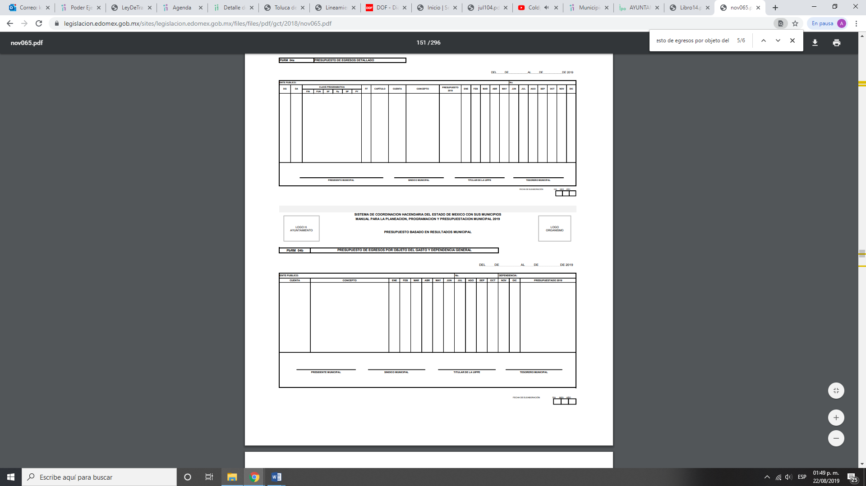

En dicho documento se muestra el apartado denominado “cuenta” en el que se determina la partida presupuestal que solicita el Particular en punto 17; de tales circunstancias, se considera que el Sujeto Obligado deberá realizar una búsqueda exhaustiva y razonable, en todas las áreas competentes, a efecto de proporcionar el documento o documentos donde conste el presupuesto de Egresos por Objeto del Gasto y Dependencia General (PbRM 04b).

- Carátulas de Presupuesto de Ingresos y Egresos (PbRM 03b y PbRM 04d).

Con relación al presente requerimiento, del Manual para la Planeación, Programación y Presupuesto de Egresos Municipal, se advirtió que el formato PbRM-03b, corresponde a la Carátula del Presupuesto de Ingresos, formato que integra el Proyecto de Presupuesto de Egresos, tal como queda evidenciado en la imagen siguiente:
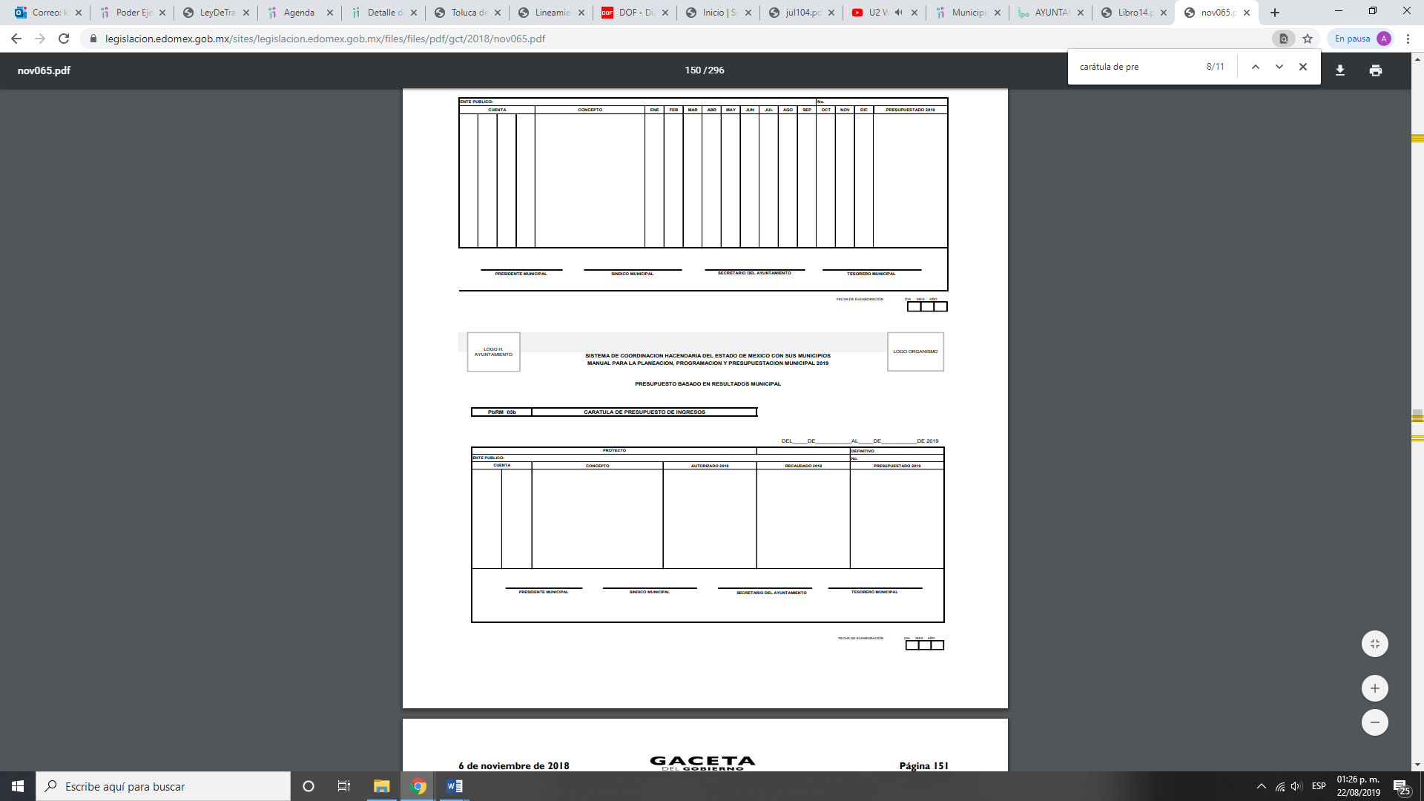
Asimismo, respecto de la carátula de Presupuesto de Egresos (PbRM 04d), se observa que en la normatividad antes mencionada, se encuentra establecido que este formato debe registrar los importes del formato por Capítulo de Gasto, y de igual forma, éste integra el Proyecto de Presupuesto de Egresos, a efecto de que el Sujeto Obligado tenga claridad respecto al formato, se inserta a continuación:

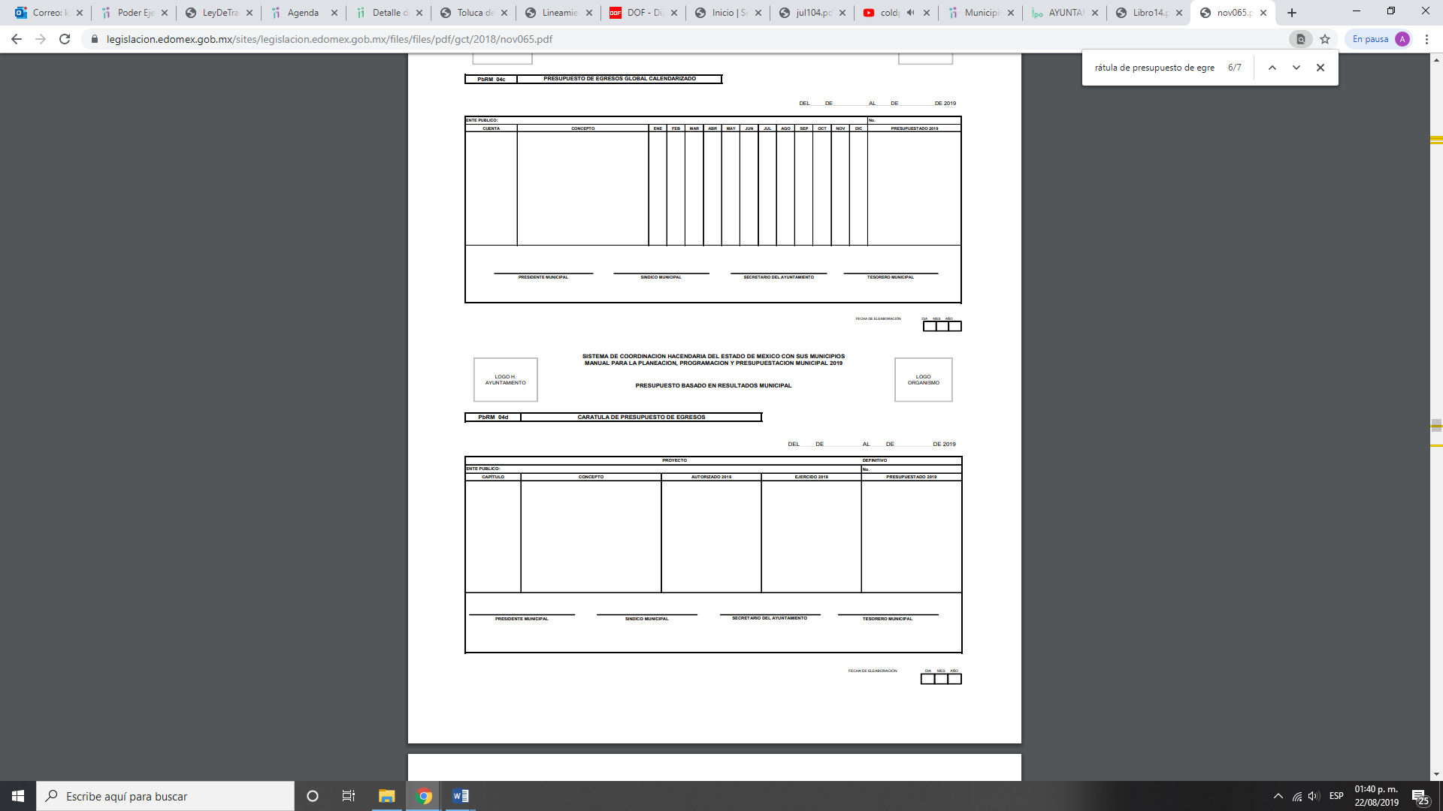

De tales circunstancias, se considera que el Sujeto Obligado deberá realizar una búsqueda exhaustiva y razonable, en todas las áreas competentes, a efecto de proporcionar el documento o documentos donde consten las carátulas de Presupuesto de Ingresos y Egresos (PbRM 03b y PbRM 04d).
- Formatos del Programa Anual PbRM-01a, PbRM-01b, PbRM-01c, PbRM-01d, PbRM-01e y PbRM-02a, de la dependencia Clave I01 Desarrollo Social y/o equivalente (de 2013 a 2019); y de la dependencia auxiliar Clave 152 Atención a la Mujer y/o Equivalente (de 2013 a 2015); de esta última por el ejercicio fiscal 2017 los formatos PbRM-01b y PbRM-01c; así como del ejercicio fiscal 2018 el formato PbRM-01b.
- Dirección o área de la que depende la unidad administrativa con Clave 152 Atención a la Mujer y/o equivalente.
- Denominación de la dependencia auxiliar con Clave 152 Atención a la Mujer y/o equivalente del Municipio.
18. Formatos PbRM 01a, PbRM 01b, PbRM 01c, PbRM 01d y PbRM 02a, de la dependencia Clave I01 Desarrollo Social y/o equivalente (de 2013 a 2019); y de la dependencia auxiliar Clave 152 Atención a la Mujer y/o Equivalente (de 2013 a 2015); de esta última por el ejercicio fiscal 2017 los formatos PbRM-01b y PbRM-01c; así como del ejercicio fiscal 2018 el formato PbRM-01b.
19. Nombre de la dependencia responsable de la atención a la mujer y si es o no dirección de área, y si dependen de alguna otra unidad administrativa.

En relación a los formatos (PbRM-01a, PbRM-01b, PbRM-01c, PbRM-01d, PbRM-01e), se tiene que el Particular únicamente se inconformó por la falta de entrega de los formatos PbRM-01a, PbRM-01b, PbRM-01c, PbRM-01d, PbRM-02a del área de Desarrollo Social y/o equivalente del periodo del 2013 a 2019, mismos formatos del área de Atención a la Mujer y/o equivalente por el periodo de 2015 a 2019, y la falta de entrega de los formatos de dicha área del 2017 los PbRM-01b y PbRM-01c; y del 2018 el formato PbRM-01c, por lo que se tiene por colmado por todo lo restante, en los términos ya expuestos; por lo que se analiza para efectos de dar cumplimiento con la información faltante.

Respecto a los formatos (PbRM-01a, PbRM-01b, PbRM-01c, PbRM-01d, PbRM-01e), se tiene que de acuerdo al multicitado Manual, la información contenida en dichos formatos se consideran para la realización del Presupuesto de Egresos.

Por lo que respecta al formato (PbRM-2a), se tiene observa que se trata de aquel en el que se calendarizan las metas de actividad, el cual tiene por objeto identificar trimestralmente la ejecución de la meta anual e integrar el proyecto anual del municipio, tal y como se advierte a continuación:

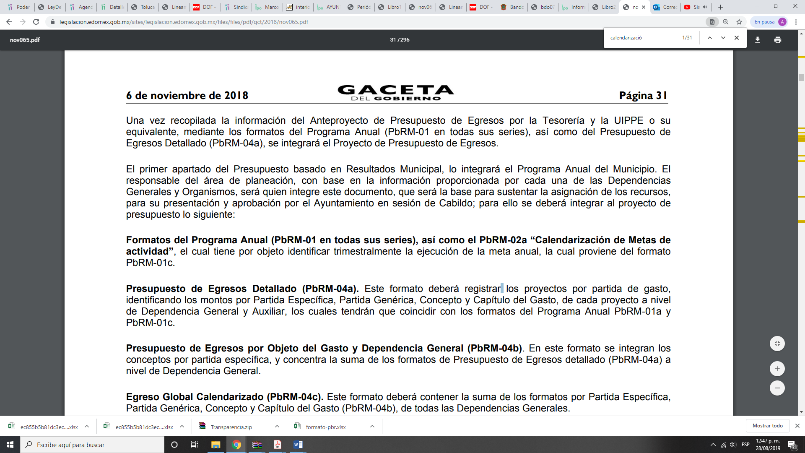
Ahora bien, esta ponencia Resolutora, advirtió que el denominado PbRM-01d, da cuenta de las Fichas Técnicas de Diseño de Indicadores Estratégicos o de Gestión de la dependencia Clave I01 Desarrollo Social y/o equivalente, y de la dependencia Clave 152 Atención a la Mujer y/o equivalente, que corresponde al requerimiento identificado con el numeral 6, asimismo, en los formatos (PbRM-01a, PbRM-01b, PbRM-01c, PbRM-01d, PbRM-01e, PbRM-2a), es viable consultar la información solicitada en los requerimientos 7, 8 y 19 toda vez que, de dichos formatos sería posible apreciar el nombre de la dependencia general y de la dependencia auxiliar -Atención a la mujer-.

A manera de referencia se muestra la imagen del formato correspondiente al PbRM 1d, que corresponde al Ayuntamiento de Texcalyacac.
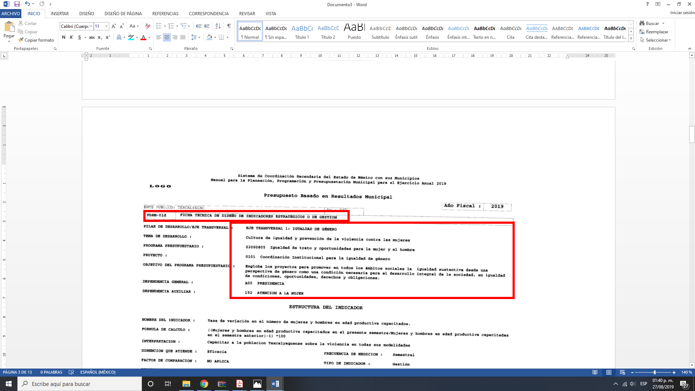
Ahora bien, no pasa desapercibido para este Órgano Garante que el Sujeto Obligado a través de respuesta remitió el formato PbRM-01b del ejercicio fiscal 2018; colmando esa parte de la solicitud y por ende se determina infundado esta parte de los motivos de agravio hechos valer por el Recurrente; para mayor referencia se inserta un extracto imagen de dicho documento, el cual se encuentra en la foja 8 del archivo 00036 pdf:
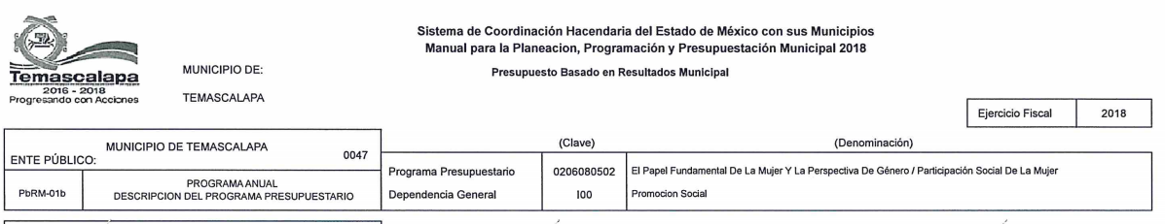
Ahora bien, por lo que respecta a los requerimientos 9 y 10, los cuales consisten en lo siguiente:

9. Fuente de financiamiento en materia de género o atención a la mujer de carácter estatal, federal o internacional, y el monto.
10. Monto de recursos gestionados en materia de género o atención a la mujer en el Municipio.

Sobre estos puntos, es necesario traer a colación lo establecido en el Bando Municipal de Temascalapa 2019, tal y como se advierte a continuación:

“Artículo 69.- Para el ejercicio de sus atribuciones y responsabilidades ejecutivas, el H. Ayuntamiento se auxiliará de las siguientes Dependencias y Áreas Auxiliares de las Administración Pública Municipal, mismas que están subordinadas al Presidente Municipal:
I. Secretario del H. Ayuntamiento;
II. Contraloría Interna Municipal;
III. Tesorería Municipal;

IV. Las Direcciones de:
a) Obras Públicas
b) Administración y Recursos Humanos;
c) Protección Civil, Bomberos y Salud;
d) Desarrollo Social;
e) Catastro;
f) Seguridad Pública y Vialidad;
g) Planeación, Información y Transparencia Municipal;
h) Desarrollo Económico y Mejora Regulatoria

V. Las Coordinaciones Municipales siguientes:
a) Jurídico;
b) Transporte y Movilidad;
c) Turismo;
d) Educación, Cultura, y Bibliotecas;
e) Control Patrimonial;
f) Casa de Cultura;
g) Gobierno Municipal, Reglamentos y Espectáculos;
h) Ecología y Desarrollo Agropecuario;
i) Servicio Público de Limpia y Recolección.
j) Desarrollo Urbano;

VI. De las Áreas Auxiliares
a) Defensoría Municipal de los Derechos Humanos;
b) Instituto de la Mujer;
c) Registro Civil;
d) Oficialía Mediadora- Conciliadora;
e) Oficialía Calificadora;
f) Cronista Municipal.
VII. De los Organismos Descentralizados
a) Sistema para el Desarrollo Integral de la Familia
b) Instituto Municipal de Cultura Física Y Deporte de Temascalapa
c) Organismo Público Descentralizado Municipal para la Prestación de los Servicios de Agua Potable, Tratamiento de Aguas Residuales del Municipio de Temascalapa

Capítulo ll.
Del Instituto Municipal de la Mujer
Artículo 72.- El Instituto Municipal de la Mujer es un Organismo Público Centralizado, que constituye la instancia del Municipio de Temascalapa, de carácter especializado y consultivo para la promoción de la igualdad de derechos y oportunidades entre hombres y mujeres, que propicia la comunicación y facilita la participación activa de las mujeres con autonomía en su plan de trabajo y en el ejercicio presupuestal, cuyas atribuciones y funciones se encuentran establecidas en su respectivo reglamento y demás disposiciones aplicables.

Artículo 73.- El Instituto tiene como objetivo general establecer una política integral de promoción, apoyo y asesoría en beneficio de las mujeres del Municipio, a cargo del propio Instituto y de las diversas dependencias del Gobierno Municipal; e impulsar su desarrollo para lograr e incrementar su integración y participación plena y eficaz en la vida económica, laboral, política, cultural, científica y social y en general, en todos los ámbitos de la vida, buscando con ello la equidad de género.

El Instituto tendrá como objetivos generales los siguientes:
I. Definir y ejecutar lo concerniente al apoyo de las mujeres, estableciendo los programas específicos a implementar, distinguiendo los que serán ejecutados por el Instituto y los que serán llevados a cabo en coordinación con otras dependencias, señalando los programas concretos y las dependencias responsables;
II. Crear, promover, divulgar y ejecutar acciones y programas para impulsar el desarrollo integral de las mujeres del Municipio, tendientes a incrementar su integración y participación plena y eficaz en la vida económica, laboral, política, cultural, científica y social, buscando siempre que la equidad de género sea una realidad cultural en todos los ámbitos de la vida en sociedad;
III. Promover a las mujeres del Municipio mediante acciones y programas para generar condiciones de igualdad en el mercado de trabajo y así impulsar el desarrollo de su vida laboral, profesional y de familia;
IV. Promover la participación activa de las mujeres del Municipio en el proceso de toma de decisiones en las Asociaciones Civiles y Organizaciones Sociales, Sociedades Civiles, Empresas y en todas las formas de organización de la vida económica, política, comunitaria y social;
V. Crear, promover, divulgar y ejecutar acciones y programas para garantizar el ejercicio pleno de los derechos de las mujeres y las niñas establecidos en la Constitución Política de los Estados Unidos Mexicanos, la Constitución Política del Estado de México, el Código Civil y demás Leyes Federales y Estatales, así como en Convenciones y Tratados Internacionales;
VI. Fomentar una cultura de respeto a la dignidad de las mujeres en todos los ámbitos de la vida en sociedad para superar toda forma o práctica de discriminación o exclusión;
VII. Crear, impulsar y proponer a las distintas dependencias y entidades de la Administración Pública Municipal, programas y acciones con perspectiva de género, atendiendo al criterio de transversalidad en el diseño y ejecución de los programas y acciones;
VIII. Impulsar, diseñar e implementar programas de investigación, capacitación, difusión y asesoría, para incorporar la perspectiva de género como política general en los diferentes aspectos de la vida municipal con el propósito de favorecer el avance de las mujeres;
IX. Propiciar la igualdad de oportunidades entre el hombre y la mujer en el ámbito productivo;
X. Proveer a las mujeres de los medios necesarios para que puedan enfrentar en igualdad de condiciones el mercado de trabajo y de esta forma mejoren sus condiciones de vida y las de su familia.”

De lo antes expuesto, se colige que, el Ayuntamiento de Temascalapa, cuenta con la información que solicita el Particular consistente en la Fuente de financiamiento en materia de género o atención a la mujer de carácter estatal, federal o internacional, y el monto, así como el monto de recursos gestionados en materia de género o atención a la mujer en el Municipio, toda vez que, como se ha expuesto con antelación, dicho ente genera políticas públicas en coordinación con las políticas nacional y estatal para el desarrollo de las mujeres.

Aunado a que establece que el Instituto Municipal de la Mujer es un organismo centralizado de la administración pública municipal, el cual promueve recursos económicos en apoyo de proyectos productivos que beneficien a grupos de mujeres.

Conforme a lo anterior, se considera que el Sujeto Obligado incumplió con el procedimiento de búsqueda establecido en el artículo 162 de la Ley de Transparencia y Acceso a la Información Pública del Estado de México y Municipios; toda vez que no requirió al Instituto Municipal de la Mujer los requerimientos de información que nos ocupan en este apartado.

Establecido lo anterior, resulta dable ordenar al Sujeto Obligado realizar una búsqueda exhaustiva y razonable, en todas las áreas competentes, a efecto de proporcionar el documento o documentos donde conste lo solicitado por el particular en relación a este apartado; en caso de no contar con información, lo deberá hacer del conocimiento del Recurrente en términos de lo establecido en el artículo 19, segundo párrafo de la Ley de Transparencia y Acceso a la Información Pública del Estado de México y Municipios.

SEXTO. Decisión.

Con fundamento en el artículo 186, fracciones III y IV, de la Ley de Transparencia y Acceso a la Información Pública del Estado de México y Municipios, este Instituto considera procedente MODIFICAR las respuestas del Sujeto Obligado y ORDENAR que previa búsqueda exhaustiva y razonable en las áreas de su competencia, remita vía Sistema de Acceso a la Información Mexiquense (SAIMEX), los documentos que den cuenta de lo siguiente:

De los ejercicios fiscales dos mil trece, dos mi catorce, dos mil quince, dos mil dieciséis, dos mil diecisiete, dos mil dieciocho y dos mil diecinueve:

- Presupuesto de Egresos por Objeto del Gasto y Dependencia General (PbRM 04b).
- Carátulas de Presupuesto de Ingresos y Egresos (PbRM 03b y PbRM 04d).
- Presupuesto de Egresos por Objeto de Gasto de la dependencia Clave I01 Desarrollo Social y/o equivalente, y de la dependencia Clave 152 Atención a la Mujer y/o equivalente.
- Monto de recursos gestionados en materia de género o atención a la mujer en el Municipio de carácter estatal, federal o internacional, y el monto.
- Presupuesto de Egresos clasificado por objeto de gasto (desglosado solamente por capítulos generales 1000. 2000. 3000. 4000, 5000. 6000, 7000, 8000, 9000), de la dependencia General I00 Desarrollo Social y la Dependencia Auxiliar 152 Atención a la Mujer
- Formatos PbRM 01a, PbRM 01b, PbRM 01c, PbRM 01d y PbRM 02a, de la dependencia Clave I01 Desarrollo Social y/o equivalente.

De los ejercicios fiscales dos mil trece, dos mil catorce y dos mil quince:

- Formatos PbRM 01a, PbRM 01b, PbRM 01c, PbRM 01d y PbRM 02a, de la dependencia auxiliar Clave 152 Atención a la Mujer y/o Equivalente.

Del ejercicio fiscal dos mil diecisiete:
- Formatos PbRM 01b y PbRM 01c, de la dependencia auxiliar Clave 152 Atención a la Mujer y/o Equivalente.

A la fecha de la solicitud lo siguiente:
- Dirección o área de la que depende la unidad administrativa con Clave 152 Atención a la Mujer y/o equivalente.
- Denominación de la dependencia auxiliar con Clave 152 Atención a la Mujer y/o equivalente del Municipio.
- Fuente de financiamiento en materia de género o atención a la mujer de carácter estatal, federal o internacional, y el monto.
- Nombre de la dependencia responsable de la atención a la mujer y si es o no dirección de área, y si dependen de alguna otra unidad administrativa.

Por lo expuesto y fundado, este Pleno:

R E S U E L V E

PRIMERO. Se MODIFICAN las respuestas otorgadas por el Ayuntamiento de Temascalapa por resultar parcialmente fundadas las razones o motivos de inconformidad hechos valer por el Recurrente, en términos de los Considerandos QUINTO y SÉPTIMO de la presente Resolución.

SEGUNDO. Se ORDENA al Ayuntamiento de Temascalapa, a efecto de que, previa búsqueda exhaustiva y razonable, entregue a través del Sistema de Acceso a la Información Mexiquense (SAIMEX), los documentos que den cuenta de lo siguiente:

De los ejercicios fiscales dos mil trece, dos mi catorce, dos mil quince, dos mil dieciséis, dos mil diecisiete, dos mil dieciocho y dos mil diecinueve:

- Presupuesto de Egresos por Objeto del Gasto y Dependencia General (PbRM 04b).
- Carátulas de Presupuesto de Ingresos y Egresos (PbRM 03b y PbRM 04d).
- Presupuesto de Egresos por Objeto de Gasto de la dependencia Clave I01 Desarrollo Social y/o equivalente, y de la dependencia Clave 152 Atención a la Mujer y/o equivalente.
- Monto de recursos gestionados en materia de género o atención a la mujer en el Municipio de carácter estatal, federal o internacional, y el monto.
- Presupuesto de Egresos clasificado por objeto de gasto (desglosado solamente por capítulos generales 1000. 2000. 3000. 4000, 5000. 6000, 7000, 8000, 9000), de la dependencia General I00 Desarrollo Social y la Dependencia Auxiliar 152 Atención a la Mujer
- Formatos PbRM 01a, PbRM 01b, PbRM 01c, PbRM 01d y PbRM 02a, de la dependencia Clave I01 Desarrollo Social y/o equivalente.
De los ejercicios fiscales dos mil trece, dos mil catorce y dos mil quince:

- Formatos PbRM 01a, PbRM 01b, PbRM 01c, PbRM 01d y PbRM 02a, de la dependencia auxiliar Clave 152 Atención a la Mujer y/o Equivalente.

Del ejercicio fiscal dos mil diecisiete:
- Formatos PbRM 01b y PbRM 01c, de la dependencia auxiliar Clave 152 Atención a la Mujer y/o Equivalente.

A la fecha de la solicitud lo siguiente:
- Dirección o área de la que depende la unidad administrativa con Clave 152 Atención a la Mujer y/o equivalente.
- Denominación de la dependencia auxiliar con Clave 152 Atención a la Mujer y/o equivalente del Municipio.
- Fuente de financiamiento en materia de género o atención a la mujer de carácter estatal, federal o internacional, y el monto.
- Nombre de la dependencia responsable de la atención a la mujer y si es o no dirección de área, y si dependen de alguna otra unidad administrativa.

En caso de no contar con la información señalada deberá emitir acuerdo de inexistencia de conformidad con lo establecido en los artículos 19, párrafo tercero y 169 de la Ley de Transparencia y Acceso a la Información Pública del Estado de México y Municipios.

TERCERO. NOTIFÍQUESE la presente Resolución al Titular de la Unidad de Transparencia del Sujeto Obligado, para que conforme al artículo 186 último párrafo, 189 segundo párrafo y 194 de la Ley de Transparencia y Acceso a la Información Pública del Estado de México y Municipios; dé cumplimiento a lo ordenado dentro del plazo de diez días hábiles, e informe a este Instituto en un plazo de tres días hábiles siguientes sobre el cumplimiento dado a la presente.

CUARTO. NOTIFÍQUESE a la Recurrente la presente Resolución, asimismo, se hace de su conocimiento que de conformidad con lo establecido en el artículo 196 de la Ley de Transparencia y Acceso a la Información Pública del Estado de México y Municipios podrá promover el Juicio de Amparo en los términos de las leyes aplicables.

ASÍ LO RESUELVEN POR UNANIMIDAD DE VOTOS EL PLENO DEL INSTITUTO DE TRANSPARENCIA, ACCESO A LA INFORMACIÓN PÚBLICA Y PROTECCIÓN DE DATOS PERSONALES DEL ESTADO DE MÉXICO Y MUNICIPIOS, CONFORMADO POR LOS COMISIONADOS ZULEMA MARTÍNEZ SÁNCHEZ; EVA ABAID YAPUR; JOSÉ GUADALUPE LUNA HERNÁNDEZ CON VOTO PARTICULAR; JAVIER MARTÍNEZ CRUZ Y LUIS GUSTAVO PARRA NORIEGA, EN LA TRIGÉSIMA CUARTA SESIÓN ORDINARIA, CELEBRADA EL DIECINUEVE DE SEPTIEMBRE DE DOS MIL DIECINUEVE, ANTE EL SECRETARIO TÉCNICO DEL PLENO, ALEXIS TAPIA RAMÍREZ.

Zulema Martínez Sánchez
Comisionada Presidenta
(Rúbrica)

José Guadalupe Luna Hernández
Comisionado
(Rúbrica)

Eva Abaid Yapur
Comisionada
(Rúbrica)

Luis Gustavo Parra Noriega
Comisionado
(Rúbrica)

Javier Martínez Cruz
Comisionado
(Rúbrica)

Alexis Tapia Ramírez
Secretario Técnico del Pleno
(Rúbrica)

Esta foja corresponde a la resolución de fecha diecinueve de septiembre de dos mil diecinueve, emitida en los recursos de revisión 06121/INFOEM/IP/RR/2019 y 06122/INFOEM/IP/RR/2019.

